МИНИСТЕРСТВО ОБРАЗОВАНИЯ И НАУКИ РОССИЙСКОЙ ФЕДЕРАЦИИ
Федеральное государственное бюджетное образовательное учреждение
высшего образования
«КУБАНСКИЙ ГОСУДАРСТВЕННЫЙ УНИВЕРСИТЕТ»
(ФГБОУ ВО «КубГУ»)
Кафедра общего, стратегического, информационного менеджмента
и бизнес — процессов

КУРСОВАЯ РАБОТА

МОДЕЛИРОВАНИЕ ПРОЦЕССА УПРАВЛЕНИЯ КОРПОРАЦИЕЙ

Работу выполнила ____________________________ Е. В. Пиналова
^{(Подпись, дата)}

Факультет управления и психологии 1 курс магистратуры
Направление подготовки 46.04.02 «Документоведение и архивоведение»
Программа «Организационное проектирование систем управления», очная форма обучения
Учебная дисциплина «Моделирование управленческой деятельности»

Научный руководитель,
доктор экон. наук, доцент _____________________ В.В. Ермоленко
^{(Подпись, дата)}
Нормоконтролер,
доктор экон. наук, доцент _____________________ В.В. Ермоленко
^{(Подпись, дата)}

Краснодар, 2018
СОДЕРЖАНИЕ

Введение 3
1 Обоснование моделирования в управленческой деятельности 5
1.1. Моделирование корпоративных систем управления 5
1.2. Понятие процесса моделирования 9
1.3 Форма организации как объекта управления 13
2. Модели управления организацией ГАУ КК «МФЦ КК» г. Краснодара 17
2.1 Анализ организационной структуры управления организацией 17
2.2 Основные модели системы управления организацией 19
2.3 Современная модель управления организацией (теория и практика менеджмента) 21
2.4 Сравнение управления персоналом с другими странами 23
3 Моделирование управленческой деятельности организации 26
Заключение 29
Список использованной литературы 32

ВВЕДЕНИЕ

Актуальность проблемы. Для успешного осуществления управленческой деятельности необходимо составить четкое представление о структуре организации, взаимодействии ее составных частей и связях организации с внешней средой.
Существующие в настоящее время организации отличаются огромным разнообразием как по направлениям деятельности, так и по форме собственности, масштабам, другим параметрам. При этом каждая организация по-своему уникальна. Однако для управления всеми организациями применяются одинаковые принципы, методы и способы. Чтобы приспособить их к особенностям конкретного предприятия, четко определить место управляющих структур в общей структуре предприятия, а также их взаимодействие между собой и с другими подразделениями, широко применяется моделирование. Поэтому изучение моделирования в управленческой деятельности является актуальной проблемой.
Объект исследования - ГАУ КК «МФЦ КК» г. Краснодара.
Предмет исследования – процесс управления деятельностью ГАУ КК «МФЦ КК» г. Краснодара.
Целью курсовой работы является изучение процесса моделирования управления в организации для повышения эффективности и результативности деятельности. Для достижения поставленной цели необходимо решить следующие задачи:
- проанализировать теоретические положения процесса моделирования управленческой деятельности;
- определить сущность понятия процесса моделирования и классификацию моделей;
- рассмотреть модель организации как объекта управления;
- выделить особенности моделирования процессов управления и предложить практическую модель управления деятельностью ГАУ КК «МФЦ КК» г. Краснодара.
Структура курсовой работы состоит из введения, трех глав, заключения и списка использованной литературы.
В первой главе - написать 3 предложения о чем она
Во второй главе - написать 3 предложения о чем она
В третьей главе - написать 3 предложения о чем она
В заключении сделаны выводы по результатам исследования.

1 Обоснование моделирования в управленческой деятельности

1.1. Моделирование корпоративных систем управления

Для представления, анализа и проектирования современных корпоративных систем (КС) используются методы моделирования – построения их сокращённых до определённого уровня детализации моделей. В теории систем утверждается, что невозможно построить аналитическую (математическую) модель корпоративной системы с автоматизированным управлением из-за её сложности. При анализе, исследовании и синтезе таких систем используют графические (функциональные или объектно-ориентированные) модели или более ограниченные ‑ имитационные модели. Ограниченность имитационных моделей связана с тем, что в повторяющихся экспериментах над такими моделями исследуются лишь процессы функционирования корпоративных систем, оставляя вне поля зрения остальные компоненты их архитектуры.
Известно три метода моделирования корпоративных систем:
- организационно-функциональный
- процессный
- архитектурный.
Организационно-функциональная модель КС представлена как открытая (связанная со средой и внешними системами) система, управление которой организовано на кибернетических принципах (с 3-мя вложенными контурами управляющих обратных связей). В соответствии с этой моделью КС делится на две подсистемы – управляемую (объект управления), выполняющую производственные функции и управляющую (субъект управления), выполняющую функции управления. Эта модель широко использовалась для выборочной автоматизации управления, когда каждое функциональное подразделение предприятия создавало (или закупало) свою автономную информационную систему управления ‑ АРМ.
На рисунке 1 организационно-функциональная форма корпоративной системы. (Рисунок не наглядный, плохо читается – нарисовать самой в черно белом варианте без цвета!)

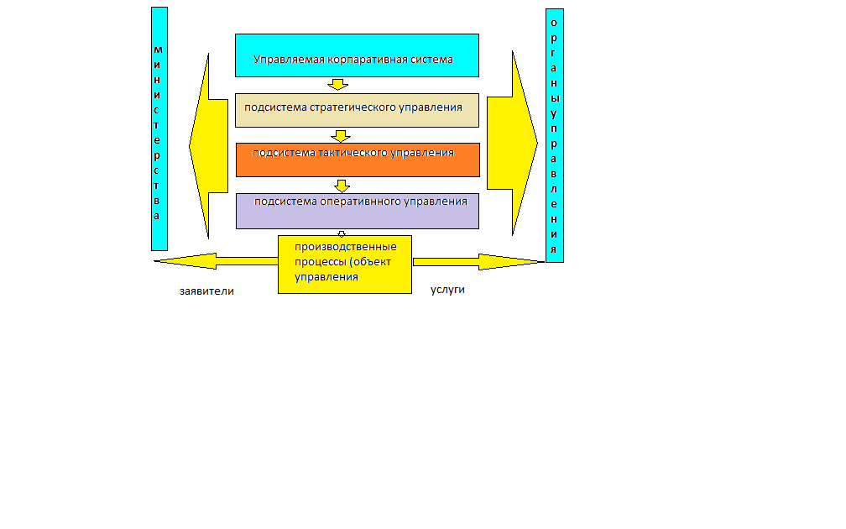
Рисунок 1 - Организационно-функциональная форма корпоративной системы

Процессный подход базируется на системном подходе к управлению и рассматривает любую организацию как единый организм. На каждом предприятии протекают разнообразные бизнес-процессы, на входе принимающие ресурсы, а на выходе дающие продукт. Весь цикл замкнут на выпуске готового товара, услуги.

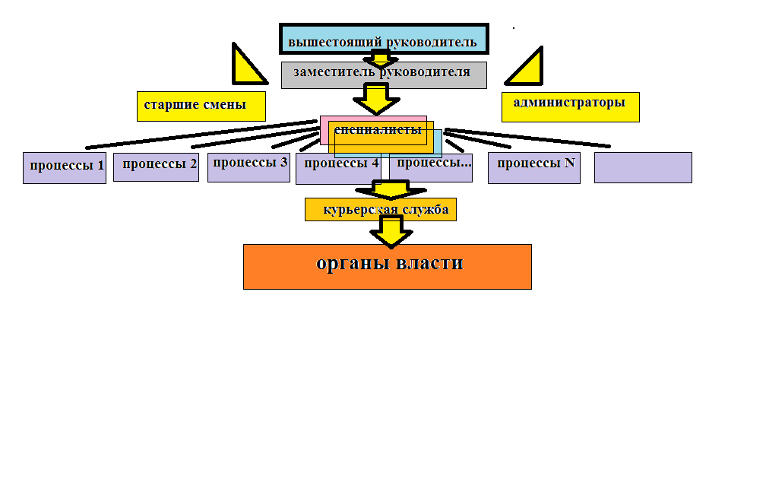
Убрать пустоту под рисунком. Рисовать сразу в WORD.
Рисунок 2 – Модель управления производственным процессом в соответствии с требованиями стандарта качества ISO 9001:2000
Процессная форма корпоративной системы.
Совершенствование деятельности корпоративных систем нацелено на повышение эффективности управления и качества производимых товаров и услуг, и напрямую связано с совершенствованием, модернизацией корпоративных бизнес-процессов, что и обеспечивает таким системам явные преимущества в борьбе с конкурентами [1] Репин В.В., Елиферов В.Г. Процессный подход к управлению: Моделирование бизнес-процессов. – М., 2005. - 2-е изд. - 404 с.
Модель управления производственным процессом в соответствии с этим стандартом показана на рисунке 3.

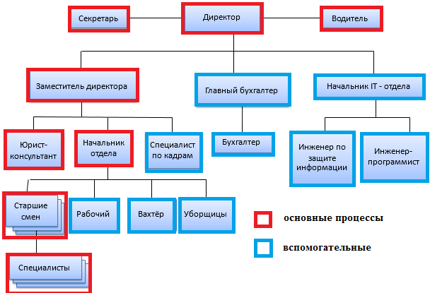

Рисунок 3 - Модель управления производственным процессом

Для поддержки качества производимых товаров и услуг на определённом уровне, удовлетворяющем пользователей, управляющие процессы должны, кроме своих основных функций (контроль, планирование, анализ, оперативное управление) выполнять также функции управления качеством производственных процессов и производимых товаров и/или услуг. Управление качеством организуется в соответствии с требованиями международного стандарта качества ISO 9001:2000 (Менеджмент качества. Требования).
Архитектурный подход к моделированию КС и целевое управление. Нетрудно заметить, что для представления современных автоматизированных корпоративных систем какой-то одной формы (функциональной или процессной) явно недостаточно. Такие системы должны представляться комплексной (архитектурной)формой, состоящей из набора взаимосвязанных моделей, например, комплексом формой Захмана. обязательной частью этого набора должна быть форма стратегических целей системы, поскольку корпоративные системы относятся к классу целенаправленных систем. Основным инструментом, обеспечивающим достижение поставленных перед системой целей, является процесс управление. Поэтому управление целенаправленными системами принято называть целевым управлением [2].

1.2. Понятие процесса моделирования

Моделирование — это создание модели, т. е. образа объекта, заменяющего его, для получения информации об этом объекте путем проведения экспериментов с его моделью. Модель в общем смысле (обобщенная модель) есть создаваемый с целью получения и (или) хранения информации специфический объект (в форме мысленного образа, описания знаковыми средствами либо материальной системы), отражающий свойства, характеристики и связи объекта-оригинала произвольной природы, существенные для задачи, решаемой субъектом.
Модели объектов являются более простыми системами, с четкой; структурой, точно определенными взаимосвязями между составными частями, позволяющими более детально проанализировать свойства реальных объектов и их поведение в различных ситуациях. Таким образом, моделирование представляет собой инструмент анализа сложных систем и объектов.

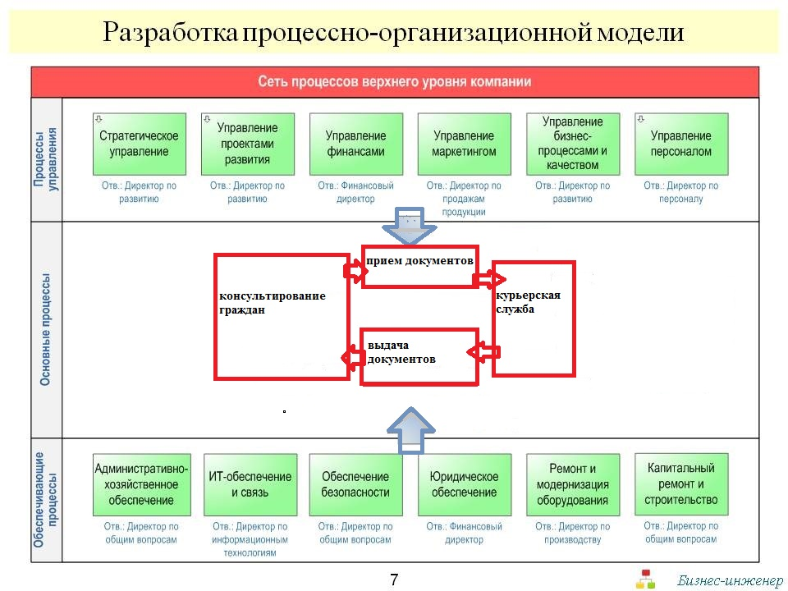
Рисунок 4 – Разработка процессно–организационной модели

К моделям выдвигается ряд обязательных требований.
Во-первых, модель должна быть адекватной объекту, т. е. как можно более соответствовать ему с точки зрения выбранных для изучения свойств.
Во-вторых, модель должна быть полной. Это означает, что она должна давать возможность с помощью соответствующих способов и методов изучения модели исследовать и сам объект, т. е. получить некоторые утверждения относительно его свойств, принципов работы, поведения в заданных условиях. Множество применяющихся моделей можно классифицировать по следующим критериям: способ моделирования; характер моделируемой системы; масштаб моделирования.
По способу моделирования различают следующие типы моделей:
- аналитические, когда поведение объекта моделирования описывается в виде функциональных зависимостей и логических условий;
- имитационные, в которых реальные процессы описываются набором алгоритмов, реализуемых на ЭВМ.
По характеру моделируемой системы модели делятся на:
- детерминированные, в которых все элементы объекта моделирования постоянно четко определены;
- стохастические, когда модели включают в себя случайные элементы управления.
Модели можно классифицировать на следующие виды:
1) Функциональные модели - выражают прямые зависимости между эндогенными и экзогенными переменными.
2) Модели, выраженные с помощью систем уравнений относительно эндогенных величин. Выражают балансовые соотношения между различными экономическими показателями (например, модель межотраслевого баланса).
3) Модели оптимизационного типа. Основная часть модели - система уравнений относительно эндогенных переменных. Но цель - найти оптимальное решение для некоторого экономического показателя (например, найти такие величины ставок налогов, чтобы обеспечить максимальный приток средств в бюджет за заданный промежуток времени).
4) Имитационные модели - весьма точное отображение экономического явления. Имитационная модель позволяет отвечать на вопрос: «Что будет, если…». Имитационная система - это совокупность моделей, имитирующих протекание изучаемого процесса, объединенная со специальной системой вспомогательных программ и информационной базой, позволяющих достаточно просто и оперативно реализовать вариантные расчеты.
Обычно в достаточно крупные социально-экономические модели входят материальный, финансовый и социальный разделы. Материальный раздел - балансы продуктов, производственных мощностей, трудовых, природных ресурсов.
При построении любой модели процесса управления желательно придерживаться следующего плана действий:
- сформулировать цели изучения системы;
- выбрать те факторы, компоненты и переменные, которые являются наиболее существенными для данной задачи;
- учесть тем или иным способом посторонние, не включенные в модель факторы;
- осуществить оценку результатов, проверку модели, оценку полноты модели.
Сам процесс моделирования может быть представлен в виде цикла, в котором можно выделить пять этапов:
1) Постановка проблемы и ее анализ — выделяются важные черты и свойства объекта, исследуются взаимосвязи элементов в структуре объекта, формулируются гипотезы, объясняется поведение и развитие объекта.
2) Построение модели — выбирается тип модели, оценивается возможность его применения для решения поставленных задач, уточняется перечень отображаемых параметров моделируемого объекта и связи между ними. Для сложных объектов определяется возможность построения нескольких моделей, отражающих различные аспекты функционирования объекта.
3) Подготовка исходной информации — осуществляется сбор дан­ных об объекте (на основании изучения модели). Затем происходит их обработка с помощью методов теории вероятности, математичес­кой статистики и экспертных процедур.
4) Проведение расчетов и анализ результатов эксперимента — производится оценка достоверности результатов.
5) Применение результатов на практике — работа с моделируемым объектом с учетом его предполагаемых свойств, полученных при изучении моделей. При этом полагается, что эти свойства с достаточным уровнем вероятности действительно присущи данному объекту.
Если полученные на пятом этапе результаты недостаточны, изменился сам объект или его окружающая среда, то происходит возврат к первому этапу и новое прохождение цикла моделирования.

1.3 Форма организации как объекта управления

Целью предприятия является увеличение прибыли, рентабельности капитальных вложений, общего оборота капитала. Для достижения этого с максимальной эффективностью при минимальных затратах необходимо оптимально использовать все имеющиеся в распоряжении виды ресурсов. Это означает, что управление организацией в первую очередь должно быть направлено на оперативное управление, с помощью чего оптимизируется структура всего процесса производства. В соответствии с этим подходом эффективность функционирования организации оценивается по некоторому экономическому показателю. Этот показатель определяет как отношение выпущенной продукции к затраченным ресурсам.
Механистическая модель организации (также называемая моделью рациональной бюрократии) имеет ряд как положительных, так и отрицательных черт. К плюсам можно отнести то, что данная модель позволяет установить технические и экономические связи между различными факторами производства и определить их зависимость друг от друга. С другой стороны, эта модель недостаточно учитывает роль человеческого фактора в эффективной работе организации. Также в механистической модели используются некоторые, которые критически оцениваются современной наукой и практикой, например, стремление к завоеванию позиций на рынке главным образом за счет снижения издержек роста доходов или приоритетная ориентация на крупные предприятия, а другой моделью, появившейся и широко распространенной в начале XX в., была модель, в которой организация представлялась как коллектив работников, сформированный по принципу разделения труда. В этой модели человек выделялся в качестве главного фактора производительности предприятия.
Элементами этой модели являются мотивация работников, коммуникации внимание к работникам, лояльность, коллективное принятие решений. Таким образом, моделируется система отношений людьми в рамках данной организации. Особое внимание при этом уделяется стилю управления, его влиянию на показатели производительности и удовлетворению своим трудом. Предпочтение отдается демократическому стилю руководства. Он обеспечивает наиболее полное раскрытие способности работающих путем вовлечения их в процесс принятия управленческих решений, а не только их исполнения.
Главная задача управляющего звена в рамках данной модели – организация и управление персоналом. Организация персонала заключается в определении его структуры и его состава, регулировании отношений между работниками, координации процессов, направленных на достижение поставленной целей. Управление персоналом подразумевает личный контакт с сотрудниками, необходимый для своевременного принятия решений и успешной реализации намеченных планов.
Таким образом, критерием успешной работы в рамках этой модели является повышение эффективности организации за счет совершенствования кадровых ресурсов. Это требует разработки специальных методов, с помощью которых должна проводится оценка качества труда, выявляться внутренние процессы, требующие усовершенствования с целью повышения производительности труда. Недостатком данной модели является концентрация внимания только на одном внутреннем факторе – человеческом ресурсе и подчинение ему всех остальных факторов производства. Это ограничивает возможности модели в поиске резервов для повышения эффективности организации. Эта модель, как и механистическая, относится к типу «закрытых моделей организации. Это означает, что организация рассматривается как некоторая замкнутая система и не учитывается воздействие факторов внешней среды. К таким факторам относятся, например, конкуренция, сбыт, взаимодействие с органами власти и пр. Поэтому впоследствии были созданы другие модели, для которых характерна «открытость», т.е. учет того, что кроме внутренних факторов и условий функционирования на эффективность организации оказывают влияние и факторы внешней среды.
Управление процессом на основе измерения показателей процесса на рисунке 5.

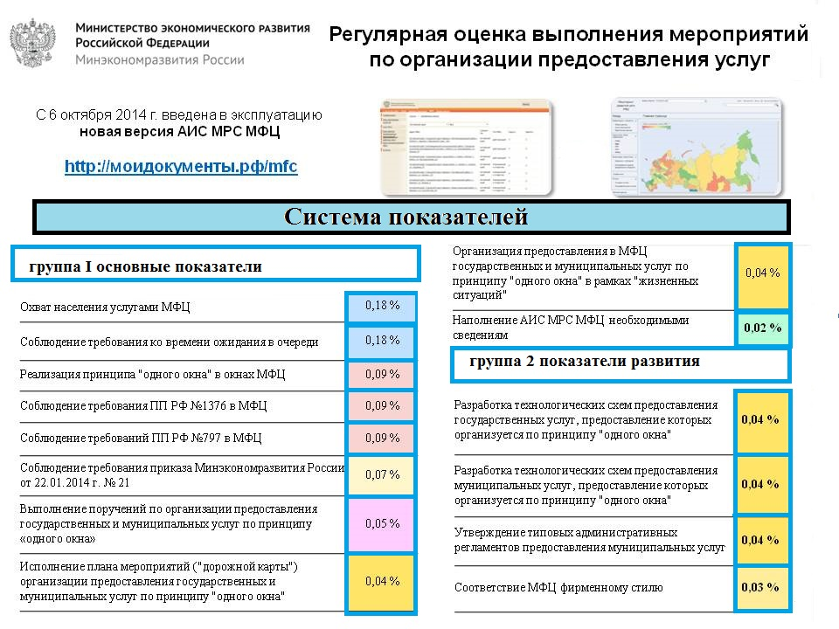
Рисунок 5 – Управление процессом на основе измерения показателей процесса
В рассматриваемой модели главным направлением деятельности управляющего является стратегическое управление. Это связано с тем. Что поведение организации в условиях. Когда все предприятия взаимосвязаны, но при этом каждое воздействует соответственно со своими целями и возможностями, не может быть точно спрогнозировано и спланировано.
Эффективность деятельности организации здесь оценивается как системная целесообразность. Это означает способность системы к саморегулированию и самоорганизации, а также к достижению целей при изменяющихся внешних условиях и факторах.
Любая модель организации должна полно отображать:
- организационную структуру управления; это означает выделение функциональных подсистем организации и установление связей между ними;
- механизм управления, к которому относятся цели, критерии, ресурсы и методы управления. [3].
Таким образом, написать вывод по разделу. 3 предложения.

2. Модели управления организацией ГАУ КК «МФЦ КК» г. Краснодара

2.1 Анализ организационной структуры управления организацией

Понятие «организационная структура управления» являются одними из ключевых в менеджменте. Оно тесно связано с целями, функциями, процессом управления, работой менеджеров и распределением между ними полномочий. В рамках этой структуры протекает весь управленческий процесс (рисунок 6).

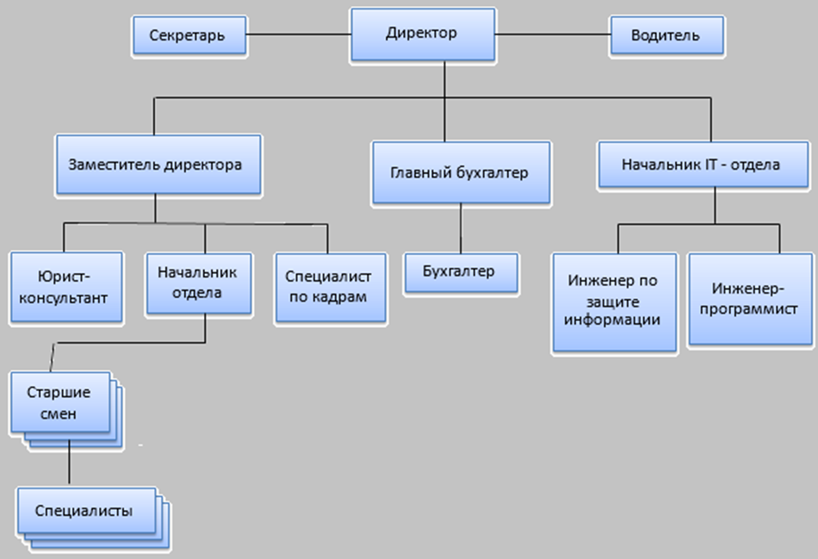
Рисунок 6 – Организационная структура управления процессом

Эффективность построения организационной структуры невозможно оценить каким-либо одним показателем. С одной стороны, здесь следует учитывать, насколько структура обеспечивает достижения организацией результатов, соответствующих поставленным перед ней производственно-хозяйственным целям, с другой - насколько её внутреннее построение и процессы функционирования адекватны объективным требованиям к их содержанию, организации и свойствам.
При построении эффективной организационной структуры необходимо учитывать ее вид (линейная, функциональная, линейно-функциональная, линейно-штабная, девизиональная) и функционал.
Цель - провести анализ организационной структуры управления Государственное автономное учреждения «Многофункциональный центр предоставления государственных и муниципальных услуг города Краснодара».
Для достижения поставленной цели необходимо осуществить ряд задач:
- рассмотреть некоторые теоретические аспекты организационной структуры управления;
- изучить факторы внешней и внутренней сред, влияющих на организационную структуру;
- всесторонне изучить действующую организационную структуру;
В современной теории и практике менеджмента уделяется много внимания данной проблеме. Этими вопросами занимались таких отечественных авторов, как А.И. Кравченко, Д.А. Шевчук, А.А. Одинцов.
Организация имеет линейно-функциональную структуру управления, которая была представлена на рисунке 1 в разделе 1. В организации создана единая вертикальная линия руководства и прямой путь активного взаимодействия на подчиненных. Руководитель в данном случае охватывает все стороны деятельности компании.
Функциональные подразделения осуществляют подготовку процесса предоставления государственных и муниципальных услуг.
К достоинствам организационной структуры управления ГАУ КК «Многофункциональный центр предоставления государственных и муниципальных услуг г. Краснодара» относятся:
- четкое разделение труда (квалифицированные специалисты в каждой области);
- высокая иерархия управления;
- наличие стандартов и правил деятельности;
- осуществление найма на работу в соответствии с квалификационными требованиями.
Таким образом, в исследуемом объекте с точки зрения организационной структуры существуют следующие недостатки:
- недостаточная квалификация сотрудников, в связи с появлением новых услуг;
- ограниченное финансирование ГАУ КК «МФЦ КК» г. Краснодара;
- нехватка персонала, в связи с текучкой кадров и постоянным появлением новых государственных и муниципальных услуг [4].

2.2 Основные модели системы управления организацией

Существует шесть основных разновидностей модели системы управления организацией:
1) Линейно-функциональная модель управления, подразумевает строгое разделение и закрепление функционала между структурами и сотрудниками компании. Закреплённые обязанности описаны в главном документе организации – уставе, должностных инструкциях работников и должны неукоснительно выполняться.
2) Штатная или директивная модель предполагает, что службы и персонал работают на основе должностных инструкций и положений о структурных подразделениях. Управление имеет иерархическую организационную структуру, и рабочий процесс регулируется при помощи приказов, отдающихся сверху вниз по этой структуре. Отдельные владельцы конкретных рабочих процессов не определены или осуществляют управление ими посредством влияния и убеждения. Они имеют на это мало формальных полномочий, и, кроме того, эти полномочия выражаются во внутренних указаниях линейного руководства. Директивные типы моделей управления организацией характеризуются тем, что в них вертикальное взаимодействие (приказы сверху вниз) дополняется горизонтальным распространением внутри одного линейного уровня.
3) Проектная модель управления характерна для компаний, где система управления изменяется последовательно и с определенной целью. Она предполагает организацию специальных отделов или рабочих групп на некоторое время для совместной деятельности по решению задачи или выполнению проекта. В проектной модели организаций как объектов управления руководитель проекта на время работы группы отвечает за общую стратегию деятельности, координацию работы исполнителей, распределение задач и их качественное выполнение. Для этого руководитель получает все нужные права, материальные и людские ресурсы.
4) Матричная модель управления представляет собой сочетание линейно-функциональной и проектной моделей. Здесь вводится правило двойного подчинения для исполнителей: они ответственны и перед непосредственным руководителем в рамках своей линейной службы, и перед непосредственным владельцем рабочего проекта. Решения принимаются менеджером проекта и линейным руководителем совместно, но ответственность каждого из них имеет свои границы:
- линейный (функциональный) руководитель отвечает за наличие сотрудников и ресурсов из вверенной ему структурной единицы на производстве работ, относящихся к цепочке общего производственного процесса. Именно предоставление людских и материальных ресурсов прописано в функционале данной структурной единицы;
- менеджер отвечает за непосредственную работу над проектом: сроки, качество и эффективность выполнения. Ресурсы он получает из линейного подразделения (структурной единицы).
5) Сервисная модель управления предполагает, что проектные менеджеры имеют право обращаться в линейные подразделения за услугами, при этом они финансируют возникшие расходы из полученных на проект средств. Функциональные (линейные) руководители в таких условиях должны стремиться оптимизировать деятельность своей структурной единицы так, как этого требует процесс. В этой модели эффективного управления организацией необходим активный пересмотр управленческих функций: функциональный руководитель относится к проектному менеджеру как к заказчику, чьи требования он должен удовлетворить посредством ресурсов своего подразделения.
6) Чистая модель управления ориентации на процесс предполагает тесную связь управления, производства и обеспечения. В этой модели менеджеры проектов наделяются ресурсами, которые подчинены целям результативности и эффективности процессов. Менеджеры проектов (процессов) определяются функциональными руководителями. Линейные службы представляют собой команды, состоящие из специалистов и выполняющие услуги для проектных менеджеров. Оплата (вознаграждение) определяется по качеству оказанных услуг и выполненных работ.

2.3 Современная модель управления организацией (теория и практика менеджмента)

Маркетинговый подход воплотил в себе модель стратегического управления организацией, в которой планирование потенциала предприятия дополнено планированием стратегического развития в соответствии с прогнозами по внешней среде. Каждое изменение в среде предполагает поправки в стратегии развития, при этом рассматриваются определенные меры для того, чтобы снизить сопротивление изменениям. Модель стратегического управления вводит новые требования к сотрудникам и культуру менеджмента: отсутствие боязни грандиозных перемен и стремление к ним, готовность рискнуть, желание получать и осваивать новые возможности [5].
Из американской модели управления руководителям в первую очередь следует перенимать идеи Генри Форда, который большое внимание уделял операционной стороне бизнеса, не самой характерной черте российских компаний. В свое время он совершил настоящую революцию в технологиях, эффективности работы, управлении. Многие из его решений актуальны и по сей день, но почему-то игнорируются большинством руководителей.
В частности, как тратить меньше времени и усилий на каждую рабочую операцию, как добиваться большего результата при меньшей численности персонала, как взаимодействовать в производственной цепочке и т. д. Скандинавские страны. Самое важное отличие этой модели управления – рассмотрение человека в деловой среде на первом месте.
В скандинавских компаниях меньше заметна разница в статусе менеджеров и работников. Организационная структура не очень строгая, бывает, что сотрудник функционально подчиняется нескольким руководителям. Важные решения открыто обсуждаются всем коллективом. Именно благодаря таким подходам многие скандинавские компании демонстрируют сегодня впечатляющие успехи.
Японские менеджеры обратили внимание на главную слабость операционного подхода – отчуждение человека от процесса труда. Когда сотруднику важно выполнить свою операцию и, в общем-то, наплевать на общий результат.
Поэтому японские менеджеры активно вовлекают работников в дела компании. Были созданы «кружки качества» – группы работников, которые регулярно собираются для выявления факторов, оказывающих влияние на эффективность производства и качество продукции, а также для подготовки конкретных предложений по их устранению.
Развивая эту практику, японские менеджеры стали внедрять коллективные методы работы – рабочие группы, проектные команды. Этот подход оказался очень продуктивным и обеспечил японским компаниям лидерство во многих областях [6].

2.4 Сравнение управления персоналом с другими странами

Англо-американская модель управления персоналом. В англо-американской модели управления персоналом организации руководитель является наставником для сотрудников, при этом по ходу работы он охотно делится всеми имеющимися у него навыками, рассказывает об особенностях деятельности, обучает планированию и расстановке приоритетов. Приветствуются неформальные дружеские отношения между работниками, руководитель не дистанцируется от коллектива – наоборот, он может встречаться со своими подчиненными для совместного досуга за пределами офиса.
Результатом взаимодействия является установления доверия работников и их желание оправдать возлагаемые надежды. Со слов практика Михаила Кацнельсона, заместителя генерального директора по экономике и финансам компании Burger King Russia, Москва. «Я прожил в США 11 лет, пять из которых работал в крупных компаниях. Важную роль в мотивации сотрудников там играет личный пример руководителя. Если он требует что-то от подчиненных, то делает это сам. Такая модель управления организацией хорошо зарекомендовала себя и в российских условиях, хотя у нас больше принято подчеркивать разницу между руководством и рядовым персоналом». В американских компаниях много внимания уделяется обучению персонала. Здесь это – один из элементов мотивации руководителей.
Еще одна характерная особенность – нацеленность сотрудников на результат, что соответствует так называемой американской мечте – стать первым, добиться лучших показателей. Уровень зарплаты является основным стимулом в работе лишь на начальных ступенях карьеры. Но чем выше должность, тем больше мотивация базируется не на деньгах, а на амбициях и желании самореализоваться.
Немецкая модель управления: строгая регламентация всех процессов. Немецкой модели организации управления в менеджменте характерно то, что руководитель здесь наделён, в основном, функцией контроля над работниками. Производственный процесс имеет четкое разделение труда и ответственности, предполагает безусловное выполнение задач и педантичность исполнителей. Персонал включается в работу с первого дня, а корпоративное обучение присутствует лишь в виде обзорной информации и экскурсии по предприятию, а также в виде инструктажа по технике безопасности. Дружба и неформальные отношения на работе не поощряются. Если работник не выполняет свои обязанности, руководитель усиливает контроль и может дойти до самых суровых мер в виде пристального наблюдения на протяжении всего рабочего дня, а затем и до увольнения.
Какие преимущества есть у немецкой модели? Предприятие не несёт потерь времени на обучение сотрудников, а руководители основное время работы уделяют производственным делам. Здесь работает прозрачная система поощрений и наказаний – за выполненное задание работник получает финансовое вознаграждение, за невыполненное – будет уволен, при этом руководитель не будет мучиться угрызениями совести при увольнении.
Немецкие компании, в отличие от американских, чаще являются семейными, поэтому больше нацелены на долгосрочный успех, стабильность и развитие, чем на краткосрочную прибыль. В них принято растить специалистов.
Шведская модель управления: делегирование. Она предполагает делегирование полномочий от руководителя к исполнителям в связи с тем, что руководитель физически не может быть компетентен во всех мельчайших вопросах деятельности предприятия. Однако он должен не только делегировать обязанности и установить плановые показатели по основным направлениям, но и быть сервисным менеджером, то есть выяснить у сотрудников, что именно им нужно для качественного исполнения работы. В этой модели работники получают цели и обязанности, а в ответ сообщают, каких ресурсов потребует их реализация. Руководитель должен обеспечить ресурсами и создать условия для успешной работы.
Нормирование трудового процесса как актуальный инструмент оптимизации по мнению Елены Смирновой, ген. директора магазина «ИКЕА Дыбенко», Москва «Шведские компании стремятся поддерживать долгосрочные отношения с сотрудниками, поэтому важно, чтобы человек получал удовольствие от работы (а компания – ожидаемый результат). А чтобы людям было интересно трудиться, они стремились выполнить поставленные задачи, важно научиться слышать каждого. На практике это достигается с помощью многих инструментов. Одни из них – регулярные беседы сотрудников со своими руководителями. Такие встречи проходят как минимум два раза в год на протяжении всей карьеры. На них обсуждаются трудовые успехи, недостающие навыки, идеи и предложения, составляется план дальнейших действий». Кроме того, предлагаем работникам самим выбирать свой путь, делать то, что им действительно нравится.
Мотивация работников к эффективному и успешному труду в этой модели управления персоналом организации будет определяться бонусной системой оплаты труда. Помимо этого, будут введены способы премирования за качественный труд и предусмотрена возможность дополнительного отпуска, исходя из годовых результатов работы [7].
Предполагается проведение корпоративных мероприятий для сплочения персонала и создание спортивных команд из работников для участия в региональных и муниципальных состязаниях. Сотрудники, успешно выступившие на соревнованиях, будут награждены [8].

3 Моделирование управленческой деятельности организации

Модели управления организацией – динамичные образования, которые меняются как под влиянием внешней среды, так и по внутренним причинам.
Под моделью управления организацией следует понимать теоретически подкрепленное мнение:
- о сущности и основополагающих принципах системы управления;
- о её влиянии на управляемый объект;
- об адаптации системы управления к переменам в окружающем мире таким образом, чтобы компания обеспечивала выполнение стоящих перед ней целей, была жизнеспособной и стабильно развивающейся.
Основные модели управления организацией объединяют в составе:
- ключевые положения менеджмента;
- стратегическое видение – то, каким видят долгосрочное будущее предприятия его ключевые фигуры;
- цели и задачи;
- перечень ценностей компании, вырабатываемый индивидуально;
- иерархию составляющих элементов и принципы их взаимодействия друг с другом;
- корпоративную и организационную культуру.
Рассмотрим принципы разработки моделей управления организацией. Разработка моделей управления организацией должна учитывать следующие базовые принципы:
- Корректное отношение к сотрудникам.
- Ответственность.
- Наличие горизонтальных и вертикальных связей в компании, причём вертикальные направлены как с низу вверх, так и сверху вниз.
- Благоприятная обстановка в компании, раскрывающая личные качества сотрудников.
- Адекватная незамедлительная реакция на внешние изменения.
- Применение способов управления персоналом, направленных на повышение удовлетворенности трудом.
- Основное условие обеспечения согласованности работы на всех этапах – активное включение в деятельность подчиненных коллективов и групп.
- Использование базовых принципов менеджмента: контроль качества и сервиса, ресурсов и затрат, персонала, внедрение нововведений.
- Целостное представление о компании – о том, какой именно она является сейчас, и какой должна стать.
- Высокое качество собственного труда и постоянная работа над его улучшением [9].
Основными задачами МФЦ являются:
- реализация принципа «единого окна»;
- обеспечение комфортных условий для получения государственных и муниципальных услуг;
- организация деятельности по полному информированию граждан и юридических лиц по вопросам предоставления государственных и муниципальных услуг;
- отработка механизмов межведомственного обмена информации посредством внедрения информационно - коммуникационных технологий (ИКТ);
- повышение качества предоставления государственных и муниципальных услуг, в том числе, упорядочение административных процедур, административных действий и порядка принятия решений;
- упрощение порядка получения заявителями услуг, в предоставлении которых совместно участвуют органы власти разных уровней (территориальные органы федеральных органов исполнительной власти, исполнительные органы государственной власти субъектов Российской Федерации, органы местного самоуправления), а также организации, на основе соглашений между этими органами и организациями;
- обеспечение возможности оперативной и удобной оплаты государственных пошлин, сборов, других платежей, необходимых для получения государственных и муниципальных услуг;
- организация информационного обмена данными между федеральными органами исполнительной власти, органами исполнительной власти субъектов Российской Федерации, органами местного самоуправления, организациями, участвующими в предоставлении государственных и муниципальных услуг, в том числе, с использованием инфраструктуры Общероссийского государственного информационного центра;
- организация информационного обмена с федеральным порталом государственных услуг, региональным сегментом портала государственных услуг [11].
Таким образом, выводы по разделу.

ЗАКЛЮЧЕНИЕ

В результате проведенного исследования можно сделать следующие выводы.
В настоящее время для любой организации большое значение имеет ее организационная структура управления. Важно то, как распределены обязанности внутри компании, выполняемые сотрудниками. Главной целью мероприятия является повышение эффективности управления организацией за счет изменения организационной модели.
1) Управление деятельностью МФЦ должно осуществляться на основании положения о МФЦ, учредительных документов МФЦ, регламентов работы МФЦ, административных регламентов и соглашений организатора и участников МФЦ.
2) Основными принципами управления и контроля МФЦ должны стать:
- гибкость - реакция на внешние и внутренние условия;
- планирование и выработка решений - принятие наиболее эффективных решений в соответствие с целями создания МФЦ;
- непрерывное развитие;
- создание благоприятной обстановки.
Моделирование – процесс исследования реальной системы, включающий построение модели, изучение ее свойств и перенос полученных сведений на моделируемую систему. Модель – это некоторый материальный или абстрактный объект, находящийся в определенном объективном соответствии с исследуемым объектом, несущий о нем определенную информацию и способный его замещать на определенных этапах познания.
Существуют различные виды моделей:
- концептуальное моделирование, т.е. предварительное содержательное описание исследуемого объекта, которое не содержит управляемых переменных, играет вспомогательную роль. Модели имеют вид схем, отражающих наши представления о том, какие переменные наиболее существенны и как они связаны между собой;
- математическое моделирование, т.е. процесс установления соответствия реальному объекту некоторого набора математических символов и выражений. Математические модели наиболее удобны для исследования и количественного анализа, позволяют не только получить решение для конкретного случая, но и определить влияние параметров системы на результат решения;
- имитационное моделирование, т.е. воспроизведение (с помощью ЭВМ) алгоритма функционирования сложных объектов во времени, поведения объекта. Имитируются элементарные явления, составляющие процесс, с сохранением их логической структуры и последовательности протекания. Это искусственный эксперимент, при котором вместо проведения испытаний с реальным объектом проводятся опыты на математических моделях.
Выделяют следующие основные этапы построения математических моделей:
1) Содержательное описание моделируемого объекта. Такое предварительное, приближенное представление объекта исследования называется концептуальной моделью. Этот этап является основой для последующего формального описания объекта.
2) Формализация операций. На основе содержательного описания определяется и анализируется исходное множество характеристик объекта, выделяются наиболее существенные из них. Затем выделяют управляемые и неуправляемые параметры, вводят символьные обозначения. Определяется система ограничений, строится целевая функция модели. Таким образом, происходит замена содержательного описания формальным (символьным, упорядоченным).
3) Проверка адекватности модели. По результатам проверки модели на адекватность принимается решение о возможности ее практического использования или о проведении корректировки.
4) Корректировка модели. На этом этапе уточняются имеющиеся сведения об объекте и все параметры построенной модели. Вносятся изменения в модель и вновь выполняется оценка адекватности.
5) Оптимизация модели. Сущность оптимизации (улучшения) моделей состоит в их упрощении при заданном уровне адекватности. В основе оптимизации лежит возможность преобразования моделей из одной формы в другую. Основными показателями, по которым возможна оптимизация модели, являются время и затраты средств для проведения исследований и принятия решений с помощью модели.
Модели объектов являются простыми системами, с четкой структурой, точно определенными взаимосвязями между составными частями. Моделирование представляет собой инструмент анализа сложных систем и объектов. К моделям выдвигается ряд обязательных требований. В зависимости от способа моделирования; характера моделируемой системы; масштаба моделирования выделяют несколько видов моделирования.
Все поставленные цели курсовой работы выполнены полностью.

СПИСОК ИСПОЛЬЗОВАННОЙ ЛИТЕРАТУРЫ

1 Репин В.В., Елиферов В.Г. Процессный подход к управлению: Моделирование бизнес-процессов. – М., 2005. - 2-е изд. - 404 с.
2 Блюмгардт А. Модели корпоративного управления. - Киев: Наук. думка, 2003. - 157 с.
3 Бережная Е.В., Бережной В.И. Математические методы моделирования экономических систем: Учеб. пособие. - М., 2002. - 386 с.
4 Болтянский В.Г. Математические методы оптимального управления. – М., 1969. – 121 с.
5 Большаков А.С. Моделирование в менеджменте: Учеб. пособие. - М., 2000. - 464 с.
6 Друкер П.Ф. Задачи менеджмента в XXI веке. - М., 2001. – 546 с.
7 Кузин Б.И., Юрьев В.Н., Шахдинаров Г.М. Методы и модели управления фирмой: Учеб. для вузов. - СПб., 2001. - 432 с.
8 Микитский Ю. Анализ организации управления на предприятии // Менеджмент в России и за рубежом. – 1999. - № 4. – С. 14-18.
9 Неуймин Я.Г. Модели в науке и технике. История, теория, практика. - Л., 1984. - 190 с.
10 Орлов А.И. Менеджмент. – М., 2003. – 368 с.
11 Авилов А.В. Рефлексивное управление. Методологические основания. - М., 2003. – 167 с.
12 Родина Л.А Формирование модели информационного обеспечения управленческой деятельности. - СПб., 2004. - 229 с.
13 Рубцов С.В. К вопросу о построении общей теории менеджмента // Менеджмент в России и за рубежом. - 2000. - № 6. - С. 19-25.
14 Фомин Г.П. Математические методы модели в коммерческой деятельности: Учебник. - М., 2001. - 544 с.

